新 书 推 荐
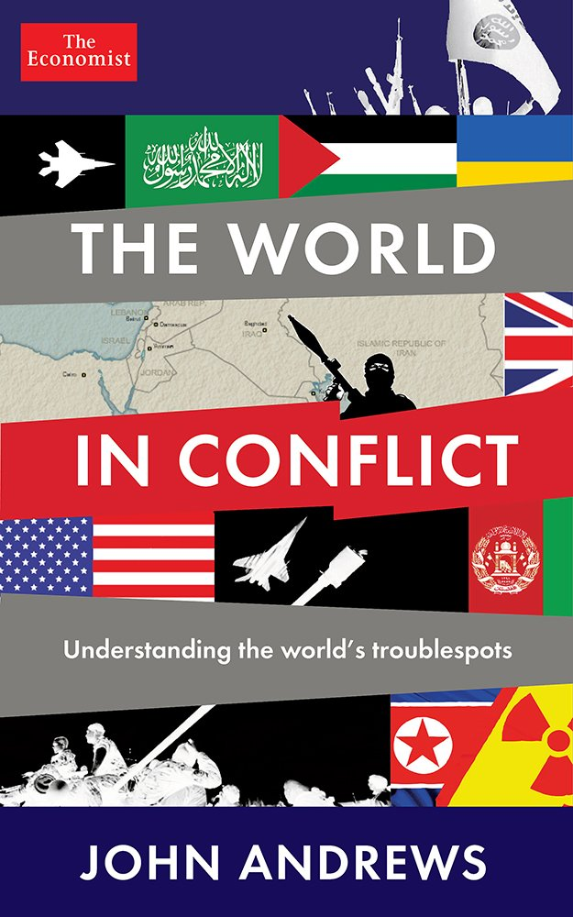
中文书名：《世界冲突：了解全球问题焦点》
英文书名：The World in Conflict: Understanding the world's troublespots
作 者：John Andrews
出 版 社：Profile Books
代理公司：ANA
页 数：320页
出版时间：2016年1月
代理地区：中国大陆、台湾
审读资料：电子稿
类 型：大众社科

全书亮点：

《经济学人》首席记者撰写的全新指南，探讨了世界上过去、现在和未来的冲突

主要卖点：

·冲突会影响所有人，无论我们身在何方，本书将其放在大背景下加以探讨。
·论据客观，信息权威，内容翔实，《经济学人》式针对全球冲突的地缘政治指南
·作者担任驻外记者20多年，拥有丰富的相关经验

内容简介：

过去十年里，美国及盟友入侵阿富汗，俄罗斯派军进入乌克兰，英法协助推翻利比亚政权，激进组织ISIS在中东崛起，西非开采贵金属引发冲突。

另一些冲突不那么血腥，但同样危险。例如，印度和巴基斯坦关于克什米尔地区的对峙，极权主义的北朝鲜和资本主义的韩国之间的僵持。我们能否确信这些争端不会导致武装冲突？

在《世界冲突》一书中，约翰·安德鲁斯清晰解释了为什么世界上永远存在冲突。他按地区分析了当今世界的冲突，考察了爆发冲突的原因、参与者、可能带来的影响和后果，特别关注最近刚刚结束战争但仍不时发生冲突的地区。重要的是，他指出了哪里可能爆发新的冲突，以及发生冲突的原因。

这是一本适合我们这个时代的著作，也是一部极为重要的指南。如果你想进一步了解世界上的危险地区，为什么战争和恐怖主义持续不断，本书将是你的必读书。简而言之，我们将更好地理解这个充满冲突的世界。

作者简介：

约翰·安德鲁斯（John Andrews）为《经济学人》（Economist）杂志撰稿近30年。他的记者生涯开始于中东，为《经济学人》撰写的文章内容涵盖新加坡、香港、华盛顿、洛杉矶、布鲁塞尔、巴黎等地。

他著有两部关于亚洲的作品，与人合著有一部关于欧洲的作品，与人合编有《大变局：2050年的世界》（Megachange: The World in 2050）。目前，他在伦敦和普罗旺斯两地居住。

谢谢您的阅读！
请将回馈信息发至：俞晓宁（Winnie Yu）
安德鲁﹒纳伯格联合国际有限公司北京代表处
北京市海淀区中关村大街甲59号中国人民大学文化大厦1705室, 邮编：100872
电话：010-88810959
传真：010-82504200
Email: winnie@nurnberg.com.cn
网址：www.nurnberg.com.cn
微博：http://weibo.com/nurnberg
豆瓣小站：http://site.douban.com/110577/

